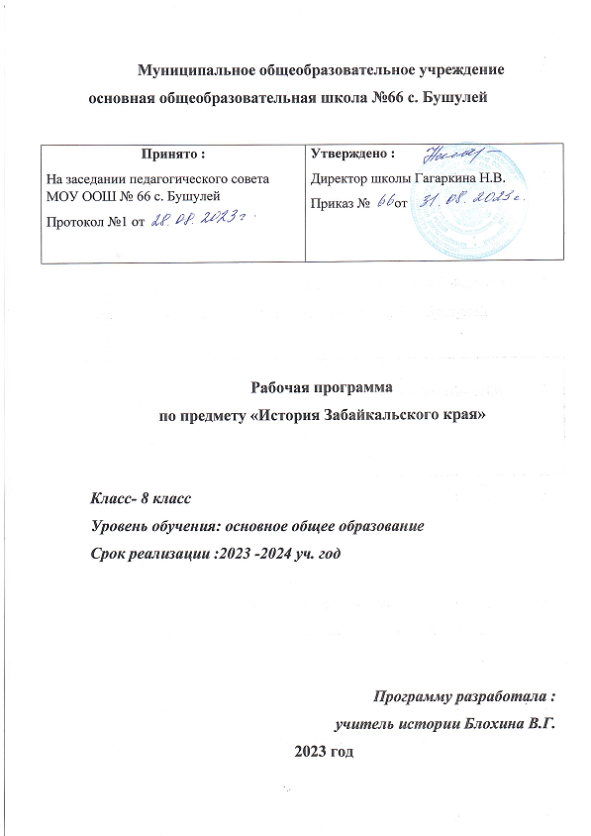

**ПОЯСНИТЕЛЬНАЯ ЗАПИСКА**

Рабочая программа учебного курса «История Забайкалья» разработаны на основе Федерального государственного образовательного стандарта основного общего образования и предназначена для обучения учащихся 8 класса Муниципального общеобразовательного учреждения основной общеобразовательной школы № 66 с. Бушулей

Рабочая программа по предмету **«История Забайкалья»** разработана в соответствии со следующими **документами**:

* Федеральным законом Российской Федерации от 29 декабря 2012 г. № 273 - Ф3 «Об образовании в Российской Федерации» (с дополнениями и изменениями); утвержденным приказом Минобрнауки РФ от 17.12.2010г. №1897 (в ред. Приказа Минобрнауки РФ от 29.12.2014 №1644).
* Историко-культурный стандарт, разработанный в соответствии с поручением Президента Российской Федерации В.В. Путина от 21 мая 2012 г. № Пр.-1334
* Федеральным государственным образовательным стандартом основного общего образования (утв. Приказом Министерства образования и науки Российской Федерации от 17.12.2010 года № 1897.
* Программы модуля для 6-9 классов «История Забайкалья» авторского коллектива Константинов А.В., Портнягина И.Ю., Бахметьева Е.А., Пясецкая Г.П., Романюк Л.Б.
* Основной образовательной программы основного общего образования МОУ ООШ № 66 с. Бушулей;
* Учебного плана основного общего образования МОУ ООШ №66 с. Бушулей
* Положения о рабочей программе МОУ ООШ №66 с. Бушулей

**Цель курса**: формирование основ гражданской, этнонациональной, социальной, культурной самоидентификации личности обучающегося, осмысление ими опыта региональной (забайкальской) истории как части мировой истории, усвоение базовых национальных ценностей современного российского общества: гуманистических и демократических ценностей, идей мира взаимопонимания между народами, людьми разных культур;

**Задачи курса**:

- овладение базовыми историческими знаниями своего региона, а также

представлениями о закономерностях развития забайкальского общества с

древности до наших дней в социальной, экономической, политической, научной и культурной сферах;

- формирование целостного представления о месте и роли края в отечественной и мировой истории;

- формирование важнейших культурно-исторических ориентиров для гражданской, этнонациональной, социальной, культурной самоидентификации личности, миропонимания и познания современного Забайкалья на основе изучения исторического опыта живущих здесь народов;

- воспитание уважения к историческому наследию народов Забайкалья, атакже способности к стремлению сохранять и приумножать культурное достояние своего региона;

- формирование умений применения исторических знаний для осмысления сущности современных общественных явлений Забайкалья, жизни в современном поликультурном, полиэтничном и многоконфессиональном мире;

- развитие у учащихся исторического мышления, способностей к самостоятельному анализу материала;

- развитие умений искать, анализировать, сопоставлять и оценивать содержащуюся в различных источниках информацию о событиях и явлениях прошлого и настоящего, способностей определять и аргументировать свое отношение к ней.

Модуль «История Забайкалья» делится на разделы согласно историческим

периодам, принятым в исторической науке:

|  |  |  |
| --- | --- | --- |
| № п/п | Раздел модуля | Исторический период |
| 1 | История Забайкальского края с  древности до XVI в. | С древности до начала XVI в. |
| 2 | История Забайкальского края в  средние века | XVI – XVII века |
| 3 | История Забайкальского края в но-  вое время | конец XVII в. - XVIII в. |
| 4 | История Забайкальского края в XIX  в.- начале XX в. | XIX в. – до 1914 г. |

**Распределение часов по классам и**

**разделам модуля «История Забайкалья»**

|  |  |  |  |  |
| --- | --- | --- | --- | --- |
| № п/п | Раздел модуля | Исторический период | Класс | Кол-во  часов |
| 1 | История Забайкальского края с  древности до XVI в. | С древности до начала XVI в.  (курс внеурочной деятельности) | 6 класс | 17 часов |
| 2 | История Забайкальского края в  средние века | XVI – XVII века  (курс внеурочной деятельности) | 7 класс | 17 часов |
| 3 | История Забайкальского края в но-  вое время | конец XVII в. - XVIII в. | 8 класс | 17 часов |
| 4 | История Забайкальского края в XIX  в.- начале XX в. | XIX в. – до 1914 г.  (курс внеурочной деятельности) | 9 класс | 17 часов |

1. **Планируемые результаты**

***Личностные результаты освоения модуля:***

- осознание своей идентичности как гражданина страны, представителя

региона, члена семьи, этнической и религиозной группы, локальной и региональной общности;

- освоение гуманистических традиций и ценностей современного общества, уважение прав и свобод человека;

- определять собственную позицию по отношению к явлениям современной жизни и объяснять её, исходя из их исторической обусловленности;

- понимание культурного многообразия региона, уважение к культуре своего и других народов, толерантность.

***Метапредметные результаты освоения модуля:***

- проводить поиск краеведческой информации разного типа;

- критически анализировать историческую информацию;

- устанавливать причинно-следственные связи между явлениями и на

этой основе реконструировать целостный образ исторического прошлого;

- участвовать в дискуссии по историческим проблемам, формулировать собственную позицию по обсуждаемым вопросам, используя для аргументации исторические сведения;

- осуществлять работу с исторической информацией в разных знаковых

системах (текст, карта, таблица, схема, аудиовизуальный ряд и др.);

- представлять результаты изучения исторического материала в формах

конспекта, доклада, реферата, исторического сочинения, портфолио и др.;

- готовность к сотрудничеству, коллективной работе.

***Предметные результаты освоения модуля:***

*Ученик научится:*

- характеризовать основные этапы развития региона;

- рассказывать о важнейших событиях истории региона, показывая знания соответствующих фактов, умение пользоваться терминами;

- характеризовать содержание процессов становления и развития региона;

- характеризовать развитие хозяйства и социально-экономических отношений;

- характеризовать национальные традиции и ценности региона;

- рассказывать об условиях и образе жизни людей региона в разные эпохи;

- раскрывать логику и исторические причины возникновения и развития

явлений современной общественной жизни в регионе;

- описывать исторические памятники на основе иллюстративного мате-

риала или непосредственного наблюдения;

- применять исторические знания для выявления и сохранения исторических и культурных памятников Забайкалья.

*Ученик получит возможность научиться:*

- характеризовать место региона в общем контексте исторического развития;

- соотносить события, происходящие в крае с событиями в стране;

- уметь составлять описание историко-культурных и природно-исторических памятников и объектов своего края, города, района, села и т.д.

- ценить и понимать местные культурные традиции.

**II. СОДЕРЖАНИЕ ПРОГРАММЫ**

**8 класс**

**Забайкалье в XVIII веке (17 ч.)**

**Тема 1. Хозяйственное освоение Забайкалья в XVIII в. (5 ч.)**

Начало горной промышленности. Заводы Нерчинского горного округа (Ду-

чарский, Кутомарский, Воздвиженский, Шилкинский, Газимурский, Екатери-

нинский, Курунзулайский, Александровский). Забайкальское серебро – на славуРоссии.

Открытие золота в Забайкалье. Первые опыты угледобычи. Железоделательное производство - Петровский Завод.

Распространение земледелия по всей территории Забайкалья.

**Тема 2. Хозяйственно - административные центры Забайкалья (6 ч.)**

Население Забайкалья в XVIII веке. Социальный состав населения. Нерчинск, его роль в становлении российско-китайских отношений.

Российско-китайские отношения: от противостояния к договоренностям.

Первое официальное посольство в Китай. Н.М. Спафарий. Нерчинский договор (1689 г.) и его значение. Ф.А. Головин. Оформление забайкальской границы.

Буринско-Кяхтинский договор (1727 г.). С.Л. Владиславич-Рагузинский. Основание Кяхты. Нерчинская и кяхтинская торговля с Китаем. Система пограничных казачьих караулов и крепостей. Сретенск, Доронинск, Акшинская и Цурухайтуйская пограничные крепости.

**Тема 3. Забайкалье – край каторги и ссылки (4 ч.)**

Протопоп Аввакум – первый ссыльный в Забайкалье. Насильственное пере-

селение старообрядцев (семейских) как проявление карательной политики правительства в отношении противников церковной реформы. Роль семейских в истории Забайкалья. Образование Нерчинской каторги. Каторжные работы как одна из форм наказания за уголовные и государственные преступления. Труд ссыльнокаторжных. Путь в Сибирь. Московский тракт.

**Тема 4. Развитие просвещения и начало научного изучения края (1 ч.)**

Нерчинскозаводская горная школа (1723 гг.) – первая школа в Сибири. Система горнозаводских школ и их особенности. Нерчинская секретная экспедиция (1753-1765 гг.) и Нерчинская навигацкая школа. Ф.И. Соймонов. Академические экспедиции в Забайкалье. Д.Г. Мессершмидт, И.Г. Гмелин, Г.Ф. Миллер, С.П. Крашенинников, П.С. Паллас.

Итоговое повторение по разделу (1 ч.).

**3. Календарно-тематическое планирование 8 класс**

**Забайкалье в XVIII веке (17 ч.)**

|  |  |  |  |
| --- | --- | --- | --- |
| **№п/п** | **Раздел. Тема** | **Дата выдачи** | |
| **План** | **Факт** |
| **Тема 1** | **Хозяйственное освоение Забайкалья в XVIII в. (5 ч.)** |  |  |
| 1 | Хозяйственное освоение Забайкалья в первой половине XVIII века |  |  |
| 2 | Строительство новых заводов во второй половине XVIII века |  |  |
| 3 | Развитие горной промышленности |  |  |
| 4 | Петровский Завод. |  |  |
| 5 | Распространение земледелия по всей территории Забайкалья. |  |  |
| **Тема 2** | **Население, города и крепости Забайкалья (5 ч)** |  |  |
| 6 | Население Забайкалья в XVIII веке. |  |  |
| 7 | Нерчинск |  |  |
| 8 | Чита: Плотбище, слобода,острог, Читинск |  |  |
| 9 | Сретенск, Доронинск, Кяхта |  |  |
| 10 | Цурухайтуевская слобода. Акшинская крепость |  |  |
|  |  |  |  |
| **Тема 3** | **Забайкалье – край каторги и ссылки (3 ч.)** |  |  |
| 11 | Старообрядцы и другие ссыльные в Забайкалье |  |  |
| 12 | Насильственное переселение старообрядцев |  |  |
| 13 | Нерчинская каторга |  |  |
|  |  |  |  |
| **Тема 4** | **Культура и образование в ЗабайкальеXVIII в.** |  |  |
| 14 | Развитие просвещения в Забайкалье в XVIII веке |  |  |
| 15 | Роль учёных в исследовании Забайкалья в XVIIIвеке |  |  |
| 16-17 | Религиозная жизнь Забайкалья в XVIII веке |  |  |